臺中市 區衛生所行政相驗申請書
附件1
申請時間： 年 月 日 時 分 編號：
申請人請詳閱下列規定，並確認有無下列情形，如因果關係上有懷疑或確定下列情形，屬司法相驗情形，應報請檢察單位相驗。
一、法規依據
(一)依《醫療法第76條》、《醫師法第16條》、《刑事訴訟法第 218 條》：如遇非病死或可疑為非病死者，應報請檢察機關依法相驗。
(二)明知死者非自然死亡，涉及傷害或殺人刑事案件，卻故意隱匿犯罪證據，可能涉及《刑法》165條湮滅刑事證據罪(偽造、變造、湮滅或隱匿關係他人刑事被告案件之證據)，可處兩年以下有期徒刑。
(三)《社會秩序維護法第65條》：對於非病死或可疑為非病死或來歷不明之屍體，未經報請相驗，私行殮葬或移置者，處三日以下拘留或新臺幣一萬八千元以下罰鍰。
二、請勾選確認有無下列屬司法相驗之情事：
□因意外的事故(含災害/災難)，主觀、客觀上認為直接或間接導致死亡：
如溺水、窒息、潛水夫病、跌倒、中暑、落雷; 風災、水災、震災、旱災、寒害、土石流災害; 火災、爆炸、公用氣體與油料管線、輸電線路災害(觸電)、礦災、空難、海難、陸上交通事故、森林火災、毒性化學物質災害; 蟲害/蟲傷…等。
□大體相驗時已有明顯外傷(含不明針孔),疑似外力/外來因素…導致死亡。
□自殺或疑似自殺；他殺或疑似他殺；自殘病史，例如:割腕、刎頸、上吊、燒炭/車廢氣、服用或接觸藥/毒/化學物質、墜樓、鬥毆、兇殺、虐死、刀槍…等。
□死亡過久之遺體，非經科學檢驗無法推斷死亡時間及死亡原因者。
□懷疑醫療行為衍生之死亡案件：如藥物注射後死亡、麻醉後死亡、手術中或手術後死亡、分娩所造成之不預期之死亡，恐生醫療糾紛等案件。
□平時無就診病史，突然、非預期或無法解釋之死亡，覺得有疑義。
□懷疑近期或過去的道路交通事故(自撞或他撞)與相關後遺症而死亡 。
□中毒及其相關後遺症而死亡。
□職業災害：職業傷害(工安意外)或職業疾病及其相關後遺症而導致死亡。
□有家族財務紛爭、保險給付紛爭、家屬照護責任爭議，須經科學檢驗大體者。
□家屬要申請意外險(意外身故)者、或其他保險需要有明確死亡原因者。
□有吸毒、酗酒病史者。
□身分不明之死者、失蹤人之屍體。
□往生者身分為：刑事訴訟當事人、軍人、受刑人、更生受保護人、少年矯正的
學生、被拘留人、羈押的被告、捐贈人體器官的屍體。
□認為死亡與護理、老人福利機構的照護人員其疏失或延誤就醫有關係。
□診斷未明且死於送醫途中(OHCA)。
□醫療院所或家屬對死因有疑問。
□其他：______________________________________。
※如醫師於親自檢驗屍體後，發現有可疑非病死之情形，仍需依規報請檢察單位依法相驗。
以上內容係申請人未有受強暴、脅迫、引誘等情事，依照事實真實陳述並親自閱讀無誤後簽章。
(關係: ) 、 (關係: )
(關係: ) 、 (關係: )
請備齊：往生者相關疾病診斷書、病歷摘要、身分證明文件 、護理紀錄、門診紀錄
行 政 相 驗 病 歷
往生者姓名 |  |  |  |  | 性別 |  | 男 女 |  |  | 身分證號碼
往生者戶籍 |  |  | 市(縣) | 區(鄉鎮市) | 村 鄰  里 |  |  |  | 街 |  | 段 | 巷 |  | 號之
 |  |  |  |  |  |  |  |  | 路 |  |  | 弄
出生年月日時 |  | 民國□前/ □後 年 月 日 時 分(24小時制)  (出生後未滿24小時死亡者需填寫時間)
死亡時間 |  | 民國 年 月 日 時 分(24小時制) (□宣布□到院前死亡□留一口氣)
死亡地點及場所 |  |  | 市(縣) | 區(鄉鎮市) |  | 村 鄰  里 |  |  | 街 |  | 段 | 巷 |  | 號之
 |  |  |  |  |  |  |  |  | 路 |  |  | 弄 |  | 號之
 |  | ①□醫院 ②□診所 ③□長期照護或安養機構 ④□住居所 ⑤□其他
往生者職業 |  | 在何處工作從事何種行業 |  |  |  |  |  | 擔任何種工作及職務
往生者懷孕(女性)或婚姻情形 |  | ①□於過去一年未懷孕 ②□懷孕中死亡  ③□懷孕終止或結束之42天內死亡 ④□懷孕終止或結束後43天至1年內死亡  ⑤□不清楚過去一年是否懷孕 □ 未婚 □ 已婚 □ 離婚 □ 配偶死亡 □ 不詳
相驗發現 年 月 日 時 分(24小時制)
- 辨認往生者身分正確: □是，依：□身分證 □家屬指認
- 為死亡第一現場？□是 □否: 位置 誰發現:
- 相驗時，大體已經被搬動或置入冰箱: □是 □否
- 已經被家屬/禮儀社化妝換服: □是 □否
- 現場有無遺留可疑的物品/藥物: □否 □是，說明：
- 相驗時有就診的醫療院所證明: □是 □否
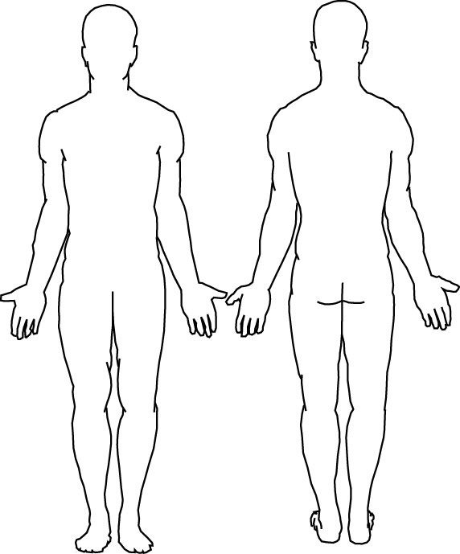
- 相驗時大體有外傷/可疑致死痕跡: □否 □是，繪於下方人形圖。
備註：
- 死亡前的最近史描述:

死亡原因：直接引起死亡之疾病或傷害:
甲、
先行原因：（若有引起上述死因之疾病或傷害）
乙、 | (甲之原因)：
丙、 | (乙之原因)：
丁、 | (丙之原因)：
其他對於死亡有影響之疾病或身體狀況（但與引起死亡之疾病或傷害無直接關係者)

家屬對上述有無異議：□無 。
□有，簡述： 。
___________區衛生所／____________ 醫療院所， 醫師姓名(簽名+蓋章)：
申請人姓名與聯絡電話： /手機或市話： 與亡者之關係：
申請份數： 份，家屬簽名： ，陪同人員（管區警察）簽名：

